MODALITA' DI PRESENTAZIONE DELLE DIMISSIONI DALL'ALBO DI ASCOLI PICENO

a) Domanda di dimissioni (in bollo da euro 16.00) rivolta al Presidente dell'Ordine secondo lo schema in calce, con allegata copia di un documento di riconoscimento, consegnata di persona alla segreteria dell’Ordine oppure trasmessa per posta raccomandata,.

b) Restituzione di tessera e timbro (in caso di smarrimento del timbro e/o della tessera è necessario allegare copia della denuncia di smarrimento effettuata presso gli uffici di polizia).

c) essere in regola con il pagamento delle quote di iscrizione all’ Ordine dell’anno in corso.

d) la domanda va presentata entro il 31 dicembre dell'anno in corso, oltre tale termine si è tenuti a corrispondere l’intera quota d’iscrizione.

- Si fa presente che, qualora Le fosse stata fornita una casella di Posta Elettronica Certificata (PEC) da parte di questo Ordine, la stessa sarà disdetta d’ufficio e unilateralmente a partire dalla data di Delibera delle Sue dimissioni.

- In caso di possesso di Firma Digitale in convenzione CNAPPC1579 stipulata con la società Aruba SpA, dopo la cancellazione, venendo a mancare il requisito di architetto iscritto all’Albo, deve essere fatta la revoca e la comunicazione della stessa per conoscenza alla segreteria dell’Ordine (architetti@ascolipiceno.awn.it)

Allegato:
FAC SIMILE DI DOMANDA
Procedura revoca firma digitale

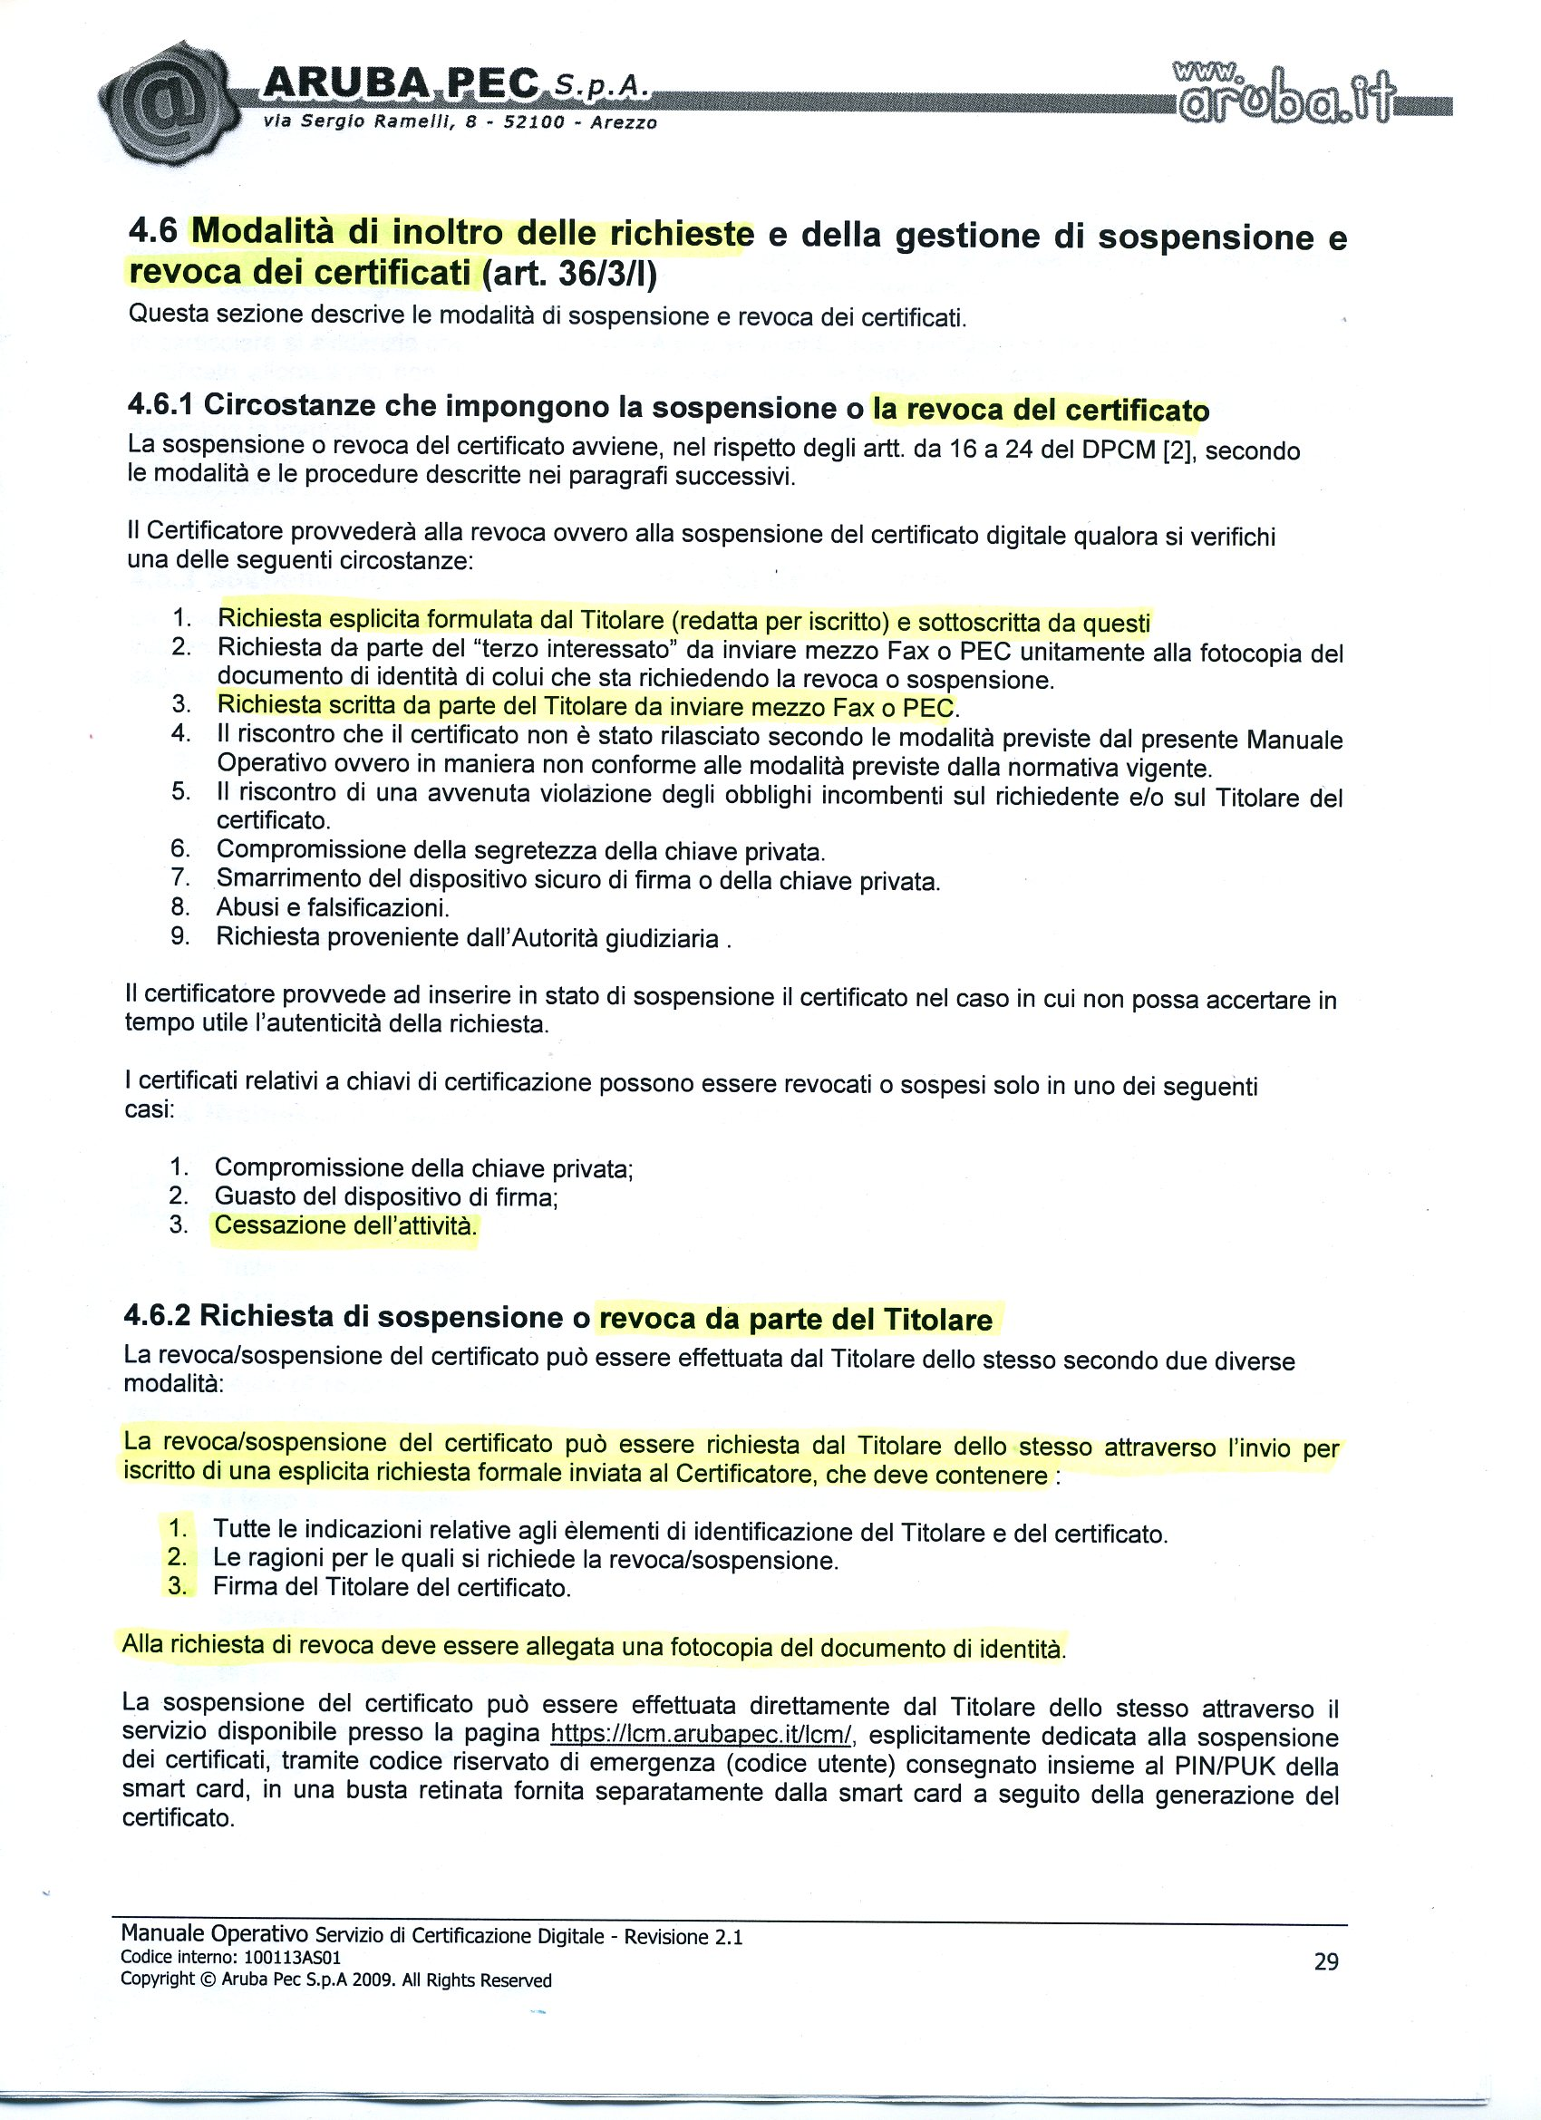

marca da bollo corrente

Al Presidente dell'Ordinedegli Architetti,
Pianificatori, Paesaggisti e Conservatori di Ascoli Piceno
Corso Vittorio Emanuele, 44/a
63100 Ascoli Piceno

Il/la Sottoscritto/a...........................................................................................................................

Nato/a a ................………………................................................... il .......................……......,

iscritto/a a codesto Albo professionale con il n°...................., dal …………………………….

con la presente chiede le proprie dimissioni dall'Albo.

Dichiara di essere in regola con le quote di iscrizione all’Ordine e restituisce tessera e timbro professionali (o, eventualmente, allega copia della denuncia di smarrimento).

Dichiara di essere in possesso di Firma Digitale in convenzione CNAPPC1579 stipulata con la società Aruba SpA, e di provvedere dopo la cancellazione, alla la revoca.

Prende atto che, qualora avesse una casella di Posta Elettronica Certificata (PEC) fornita da parte di questo Ordine, la stessa sarà disdetta d’ufficio e unilateralmente a partire dalla data di Delibera delle Sue dimissioni.

In fede
………………………………

…………………………….,lì.........................

Indirizzo ………………………………………………………………………………………………….

Comune………………..………………………………………………cap …………………………….

Eventuali
numeri telefonici……………………………………………………………………..…………………..

